« La traversée de la Nuit »
Spectacle musique et poésie

Marie-Christine Barrault - récitante
Gérard Gasparian - pianiste

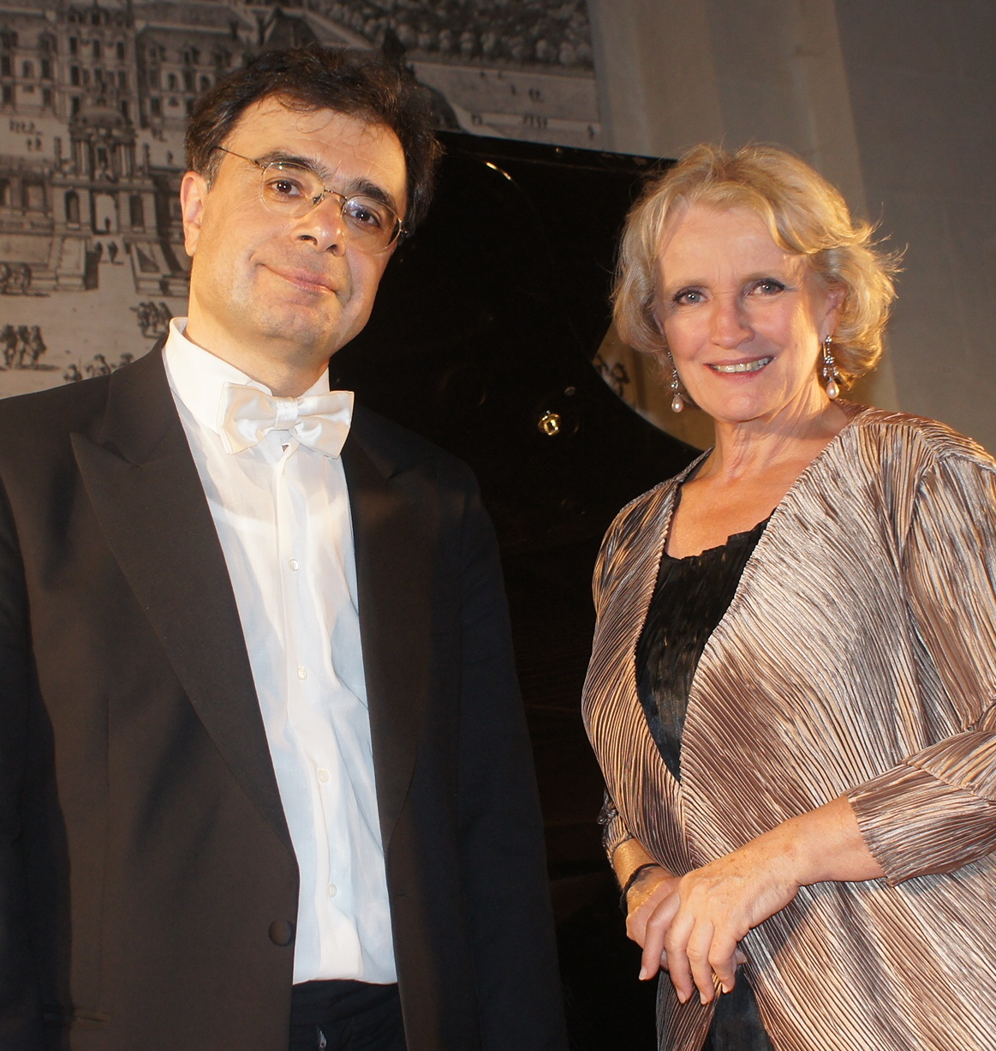

De tout temps le Thème de la nuit a été une source d’inspiration que ce soit dans le domaine musical ou littéraire. Ce programme « la traversée de la nuit » se propose d’explorer les pages les plus virtuoses du répertoire pour piano et de redécouvrir des morceaux célèbres ou parfois méconnus. Le spectacle est conçu tel un arc en ciel permettant de basculer du soir à l’aube en passant par la nuit. Les morceaux joués pour leur intonation tantôt sombre ou lumineuse et sereine permettent de vivre un instant magique finissant en apothéose avec l’élévation vers la lumière. Le jeu d’opposition est renforcé par le choix des poèmes qui selon l’humeur alterne avec la musique qu’ils soient ou non en concordance avec l’époque.

Qu’il faille se risquer à cette traversée de la Nuit pour parvenir à la lumière intérieure, chacun des textes proposés en atteste, au fil des expressions les plus diverses de la poésie sillonnant le champ de l’espace et du temps.
Nuit du mystère divin, nuit de l’épreuve spirituelle ou de la solitude morale, nuit du rêve et de la tristesse, « il y a toujours au bout du chagrin une fenêtre ouverte » écrit Éluard. De la tombée du jour aux premières lueurs de l’aube, la route peut être longue et semée d’embûches mais ceux qui l’ont parcourue nous dévoilent l’inestimable valeur de l’enjeu.

Et si, comme l’affirme Jankélévitch, « c’est toute la musique qui est nocturne, elle, le lieu des pensées rêveuses et inexprimables, le rendez-vous des intuitions larvaires, dans le silence du logos et la solitude de l’âme », alors qui mieux que le musicien pouvait se joindre au poète pour nous suggérer tout le mystère de la Nuit ?

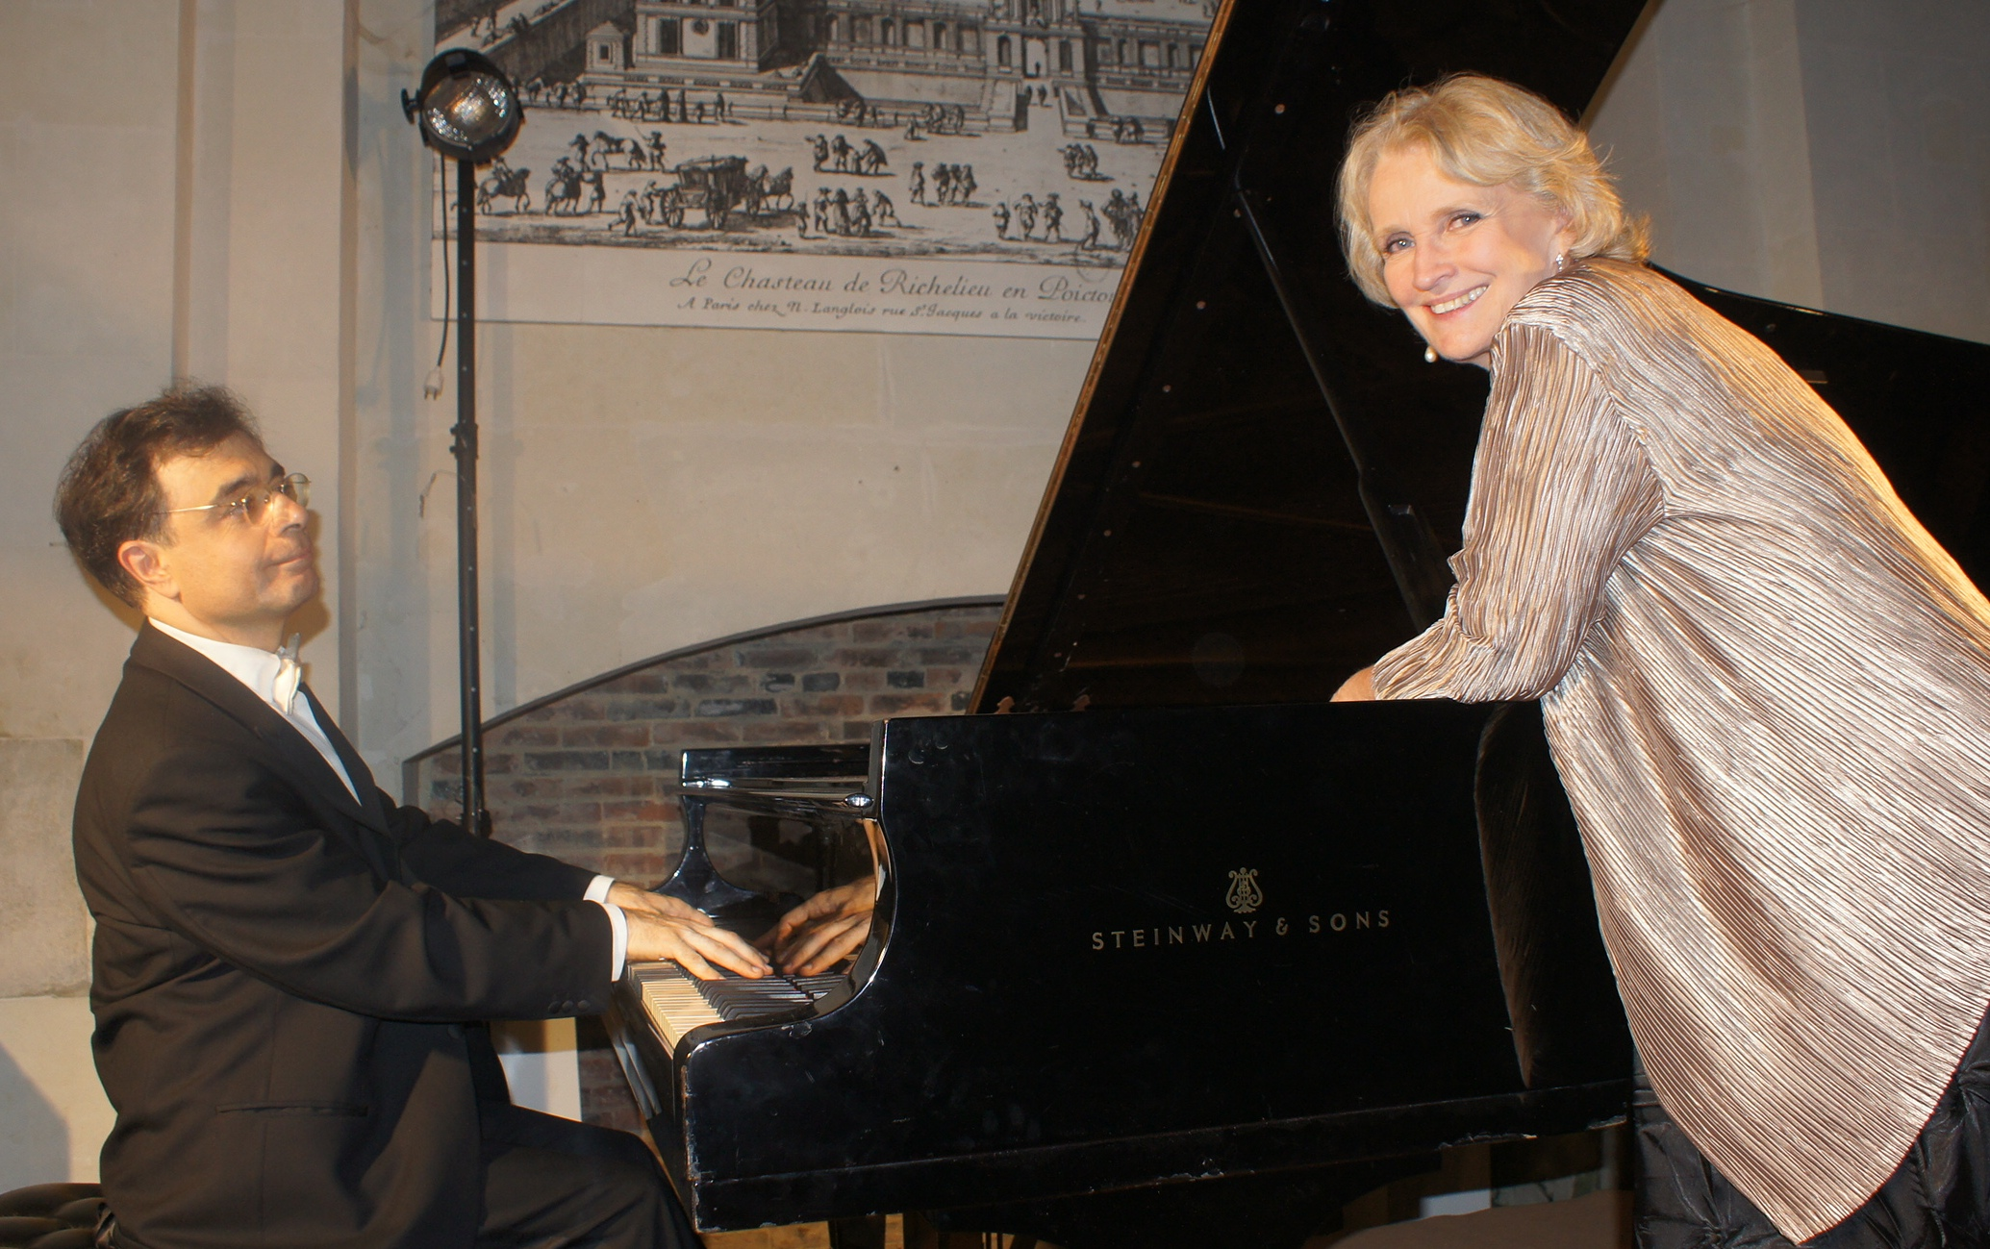

PROGRAMME

BAUDELAIRE « Harmonies du soir » et « Recueillement »
SCHUMANN Fantasiestücke op.12 :
Des Abends
Aufschwung
LOTI « La mort de Philae »
DEBUSSY Et la lune descend sur le Temple qui fut…
PERRAULT « Cendrillon » - 1er extrait
PROKOFIEV Valse du Grand Bal de Cendrillon - juste avant minuit
(ballet, transcription)
CHOPIN Préludes n°17 - les 11 (!) coups de minuit
PERRAULT « Cendrillon » - 2nd extrait
CHOPIN Etude n° 11 op. 10
PERRAULT « Cendrillon » - 3ème extrait
CHOPIN Prélude n° 18
RIMBAUD « Le bal des pendus »
RAVEL Gaspard de la nuit :
Le Gibet
BERTRAND « Scarbo »
RAVEL Gaspard de la nuit :
Scarbo
NIETZSCHE « Le chant de la nuit » - Dithyrambes pour Dionysos
SCRIABINE Vers la Flamme op.72
LAMARTINE « Impressions du matin et du soir » - Harmonies poétiques et
religieuses
BEETHOVEN Sonate l’Aurore op.53 :
Introduzione – Adagio molto
Rondo – Allegretto moderato
LAMARTINE « Hymne du matin » - Harmonies poétiques et religieuses

Ce spectacle, où musique et poésie s’alternent, est conçu sans entracte et d’un seul tenant, sans applaudissements donc entre les pièces.

Spectacle donné en 2011 : 30 juillet au Festival de Richelieu (Touraine), 31 juillet au Festival du Prieuré de Mayanne (Sarthe)

